GUÍA DE CONTENIDOS – ACTIVIDAD N°1
PAUTA DE MANTENIMIENTO

Esta guía de contenidos abordará los conocimientos para la realización de un mantenimiento a un equipo o herramienta que se encuentre dentro del taller de mecánica industrial. Es importante conocer qué es el mantenimiento y sus herramientas como la pauta de mantenimiento y el check list, para ello se propone indagar en cada uno de los aspectos mencionados y verificar dichos contenidos con ejemplos reales, ya que este conocimiento ayudará a tu futuro desempeño laboral. Adicionalmente, esta guía será tu apoyo para realizar las actividades que se proponen más adelante, en las que deberás construir una pauta de mantenimiento para una herramienta o equipo de tu taller, según los aprendizajes esperados y criterios de evaluación que se exponen a continuación.

OBJETIVO DE  LA ACTIVIDAD | Conocer el mantenimiento y sus herramientas de planificación para equipos o herramientas del taller de mecánica industrial.
OBJETIVOS DE APRENDIZAJE GENÉRICOS | C - G - H
APRENDIZAJE ESPERADO | 1. Programa y prepara actividades de mantenimiento preventivo de herramientas mecánicas, hidráulicas, neumáticas, eléctricas y manuales, y de útiles y componentes propios de la especialidad de Mecánica industrial, respetando la normativa de higiene, de seguridad industrial y medioambiental.
CRITERIOS DE EVALUACIÓN | 1.1 Define tareas a realizar, su secuencia y duración aproximada a partir de la lectura del plan de mantenimiento e instructivos del fabricante.  1.2 Prepara los instrumentos, herramientas y materiales necesarios para la ejecución de un plan de mantención preventivo, considerando las pautas de mantenimiento establecidas por el fabricante y la normativa de higiene, seguridad industrial y medioambiental.  1.3 Ejecuta procedimientos de seguridad necesarios para iniciar el desarrollo de un plan de mantenimiento preventivo de una herramienta o componente propio de la especialidad, respetando la normativa de higiene, seguridad industrial y medioambiental.

TEMA 1. Mantenimiento
El hombre siempre ha sentido la necesidad de mantener su equipo, ya sea las más rudimentarias herramientas o aparatos, hasta los equipos más sofisticados que se usan en la industria actualmente. La mantención industrial es una actividad necesaria para la empresa y tiene por función principal mantener los recursos materiales en condiciones operativas para que la empresa pueda cumplir con su función, para que esto ocurra, el departamento de mantención industrial utiliza recursos materiales y humanos.
Antes de la creación de un departamento de mantenimiento dentro de una empresa, la mayoría de las fallas que experimenta son el resultado del uso y abuso, y esto sigue sucediendo en la actualidad. Al principio solo se hacía mantenimiento cuando ya era imposible seguir usando el equipo a lo que hoy se llama mantenimiento correctivo.
El mantenimiento es un proceso mediante el cual se asegura la fiabilidad de los equipos y donde se ejecutan el mayor número de actividades que pueden ocasionar daños al medioambiente. La protección medioambiental debe gestionarse integrada a los procesos donde se originan los impactos. Es decir, las acciones para prevenir daños al medioambiente deben ser dirigidas a las personas, los equipos y los procesos de mantenimiento.
La combinación de todas las acciones técnicas y administrativas, incluyendo supervisoras, están enfocadas a conservar algún elemento, o bien restaurarlo a un estado en el cual él pueda realizar una función requerida.

Figura 1. Montaje de Rodamiento con temperatura
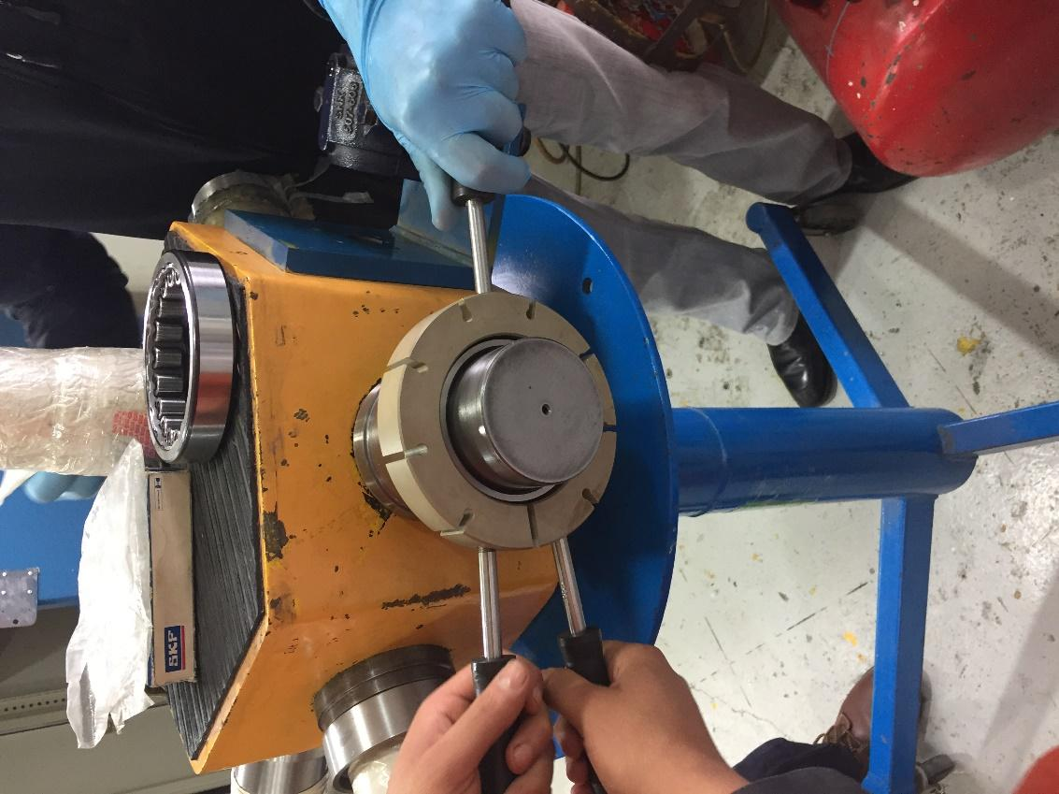
Fuente: Elaboración Propia

TEMA 2. Plan de Mantenimiento
La planificación de una mantención es decidir con anticipación el cómo hacer, el qué hacer, cuándo hacerlo, y quién debe hacerlo. Esto se hace con el fin de ayudar a realizar el logro de los objetivos en base a las acciones del mantenimiento.
Normalmente los procedimientos administrativos y técnicos para realizar las actividades de mantención se desarrollan sobre la base de un plan de mantenimiento, esto llevará a cabo el proceso y la ejecución de las actividades de mantenimiento, el plan debe dar respuesta anticipada a alguna de las preguntas básicas señaladas a anteriormente y que encontrarán respuesta en los procedimientos generados.
Las respuestas a estas preguntas básicas para la realización de un proceso de mantenimiento, se condensan en unos registros o formularios de planes generales para la gestión administrativa o planes técnicos específicos para la realización de las actividades de mantenimiento, parte de estas respuestas están contenidas en procedimientos administrativos y en procedimientos técnicos, destacándose las siguientes:

- ¿Cómo se hace? ¿Con qué se hace? ¿Dónde se hace? ¿Cuándo se hace? (procedimientos técnicos)
- ¿Quién y cómo coordina la utilización de los recursos? (procedimiento administrativo)

La planificación de un mantenimiento consta de seis pasos fundamentales para lograr que el conjunto de actividades destinadas a mantener en funcionamiento un equipo se realicen sin problemas.

- Aprobar aviso: Notificar la necesidad de realizar el trabajo de mantenimiento, describiendo claramente la naturaleza del problema.

- Seleccionar trabajos con base en riesgos: Seleccionar y priorizar trabajos con base en el riesgo laboral al realizar la mantención y con esto acordar fecha límite de culminación.

- Planear recursos necesarios: Planear detalladamente las actividades a realizar para ejecutar trabajos y con esto asegurar que se cuenta con todos los recursos humanos y materiales necesarios para completar los trabajos.

- Programar fecha de ejecución: Confirmar nuevamente la disponibilidad de recursos, calendarizar las órdenes de trabajo planeadas según la priorización definida.

- Ejecutar: Ejecutar trabajos programados y priorizar trabajos en caso de atrasos del día anterior o emergencias.

- Evaluar desempeño: Analizar indicadores de evaluación de mantenimiento, dar retroalimentación y proponer mejoras.

TEMA 3. Pauta de Mantenimiento
Como se mencionó anteriormente, una planificación es una seguidilla de pasos que ayuda a lograr los objetivos en base a las acciones del mantenimiento. Dentro de la planificación está la pauta, la cual es el paso a paso del trabajo que se debe realizar, principalmente basándose en preguntas de la planificación. Las diversas preguntas van a lograr que la pauta tenga una secuencia correcta de las actividades a realizar que están asociadas con el trabajo de mantenimiento.
A continuación, se muestran las partes que debe llevar una pauta de mantenimiento:
Figura 2.
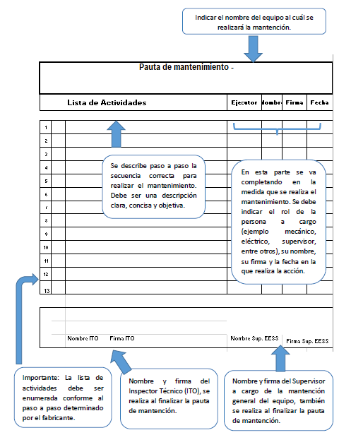
Fuente: Elaboración propia

EJEMPLO 1
En una fábrica de muebles para la mantención de una máquina multiuso de madera, se realizó la siguiente pauta de mantenimiento.

Tabla 1. Pauta de mantenimiento
PAUTA DE MANTENIMIENTO: Máquina multiuso madera
N° | LISTA DE ACTIVIDADES | EJECUTOR | NOMBRE | FIRMA | FECHA
1 | Prueba aislación Motor eléctrico. | ElectroControl
2 | Desconectar Motor eléctrico. | ElectroControl
3 | Bloqueo Mesa de trabajo | Mecánico
4 | Limpieza general de la máquina | Operaciones
5 | Destensar motor eléctrico | Mecánico
6 | Sacar correas | Mecánico
 | INSPECCIÓN MOTOR ELÉCTRICO
7 | Desmontar motor eléctrico | Mecánico
9 | Retirar tapa ventilador. | Mecánico
10 | Inspeccionar estado ventilador | Mecánico
11 | Retirar ventilador | Mecánico
12 | Retirar bridas | Mecánico
13 | Inspeccionar estado rodamientos estator | Sup. EESS
13 | Juego Radial Admisible: _____ µm. / Real: _______ µm.

PAUTA DE MANTENIMIENTO: Máquina multiuso madera
N° | LISTA DE ACTIVIDADES | EJECUTOR | NOMBRE | FIRMA | FECHA
14 | Montar bridas | Mecánico
15 | Montar ventilador | Mecánico
16 | Montar tapa ventilador | Mecánico
 | INSPECCIÓN DE RUEDAS DENTADAS TRANSMISIÓN RODILLOS
17 | Retirar tensor cadena | Mecánico
18 | Retirar cadena | Mecánico
19 | Retirar Polea eje estriado | Mecánico
20 | Inspeccionar Polea | Sup. EESS
21 | Retirar sprocket inferior | Mecánico
22 | Inspeccionar sprocket | Sup. EESS
23 | Retirar Palanca de cambio | Mecánico
24 | Retirar grasa y limpiar. | Mecánico
25 | Retirar engranaje | Mecánico
26 | Inspeccionar Engranaje | Sup. EESS
27 | Retirar cojinete | Mecánico
28 | Inspeccionar rodamientos | Sup. EESS
28 | Juego Radial Admisible: ______ µm. / Real: _______ µm.

PAUTA DE MANTENIMIENTO: Máquina multiuso madera
N° | LISTA DE ACTIVIDADES | EJECUTOR | NOMBRE | FIRMA | FECHA
 | INSPECCIÓN TORNILLO SINFÍN
29 | Retirar grasa y limpiar. | Mecánico
30 | Desmontar piñón | Mecánico
31 | Desmontar corona | Mecánico
32 | Retirar pernos soporte lateral | Mecánico
33 | Retirar grasa y limpiar. | Mecánico
34 | Retirar tornillo sinfín | Mecánico
35 | Desmontar tornillo sinfín | Mecánico
36 | Poner grasa. | Mecánico
37 | Montar tornillo sinfín | Mecánico
38 | Montar soporte lateral | Mecánico
39 | Montar corona | Mecánico
40 | Montar piñón | Mecánico
41 | Montar cojinete | Mecánico
42 | Montar sprocket inferior | Mecánico
43 | Montar Cadena | Mecánico
44 | Montar tensor Cadena | Mecánico
45 | Tensar cadena | Mecánico
46 | Montar Polea eje estriado | Mecánico
47 | Montar correas | Mecánico

PAUTA DE MANTENIMIENTO: Máquina multiuso madera
N° | LISTA DE ACTIVIDADES | EJECUTOR | NOMBRE | FIRMA | FECHA
48 | Montar motor eléctrico | Mecánico
49 | Tensar correas | Mecánico
50 | Alinear correas | Sup. EESS
INSPECCIÓN CUCHILLOS
51 | Desmontar cuchillos | Mecánico
52 | Inspeccionar cuchillos | Sup. EESS
53 | Montar cuchillos | Mecánico
54 | Realizar prueba del sistema | ElectroControl
 | Nombre ITO Firma ITO | Nombre Sup. EESS |  | Firma Sup. EESS
Fuente: Elaboración propia

Check List
Es un formato que es creado para realizar actividades repetitivas, controlar el cumplimiento de una lista de requisitos o recolectar datos ordenadamente y de forma sistemática. Se identifican las actividades a realizar por el ejecutor, realizando un ticket si fue aplicado durante el proceso de mantención.
Figura 3.
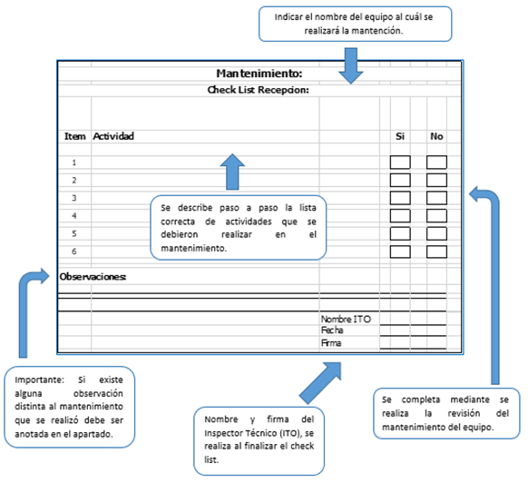
Fuente: Elaboración propia
Fuente: Elaboración propia

EJEMPLO 2
Check List realizado en una fábrica de muebles para la mantención de una máquina multiuso de madera. Tabla 2.
Tres dimensiones Mantenimiento anual
Check List Recepción: Máquina multiuso de madera RWM 392C1
ÍTEM | ACTIVIDAD |  |  | SI |  | NO
1 | Verificar montaje motor eléctrico
2 | Verificar montaje sistema de transmisión piñón-corona
3 | Verificar engrase sistema de transmisión piñón-corona
4 | Verificar montaje sprocket
5 | Verificar montaje cadenas
6 | Verificar engrase cadenas
7 | Verificar montaje poleas
8 | Verificar montaje correas
9 | Verificar cuchillas
10 | Verificar área de trabajo limpia.
11 | Verificar retiro de bloqueos.
12 | Verificar conexión motor eléctrico.
Observaciones:
 |  | Nombre ITO
 |  | Fecha
 |  | Firma
Fuente: Elaboración propia

REFERENCIAS
- Aránguiz, A. (2017). Gestión del Mantenimiento. (pp.5-60). Universidad Técnica Federico Santa María.
- Taller Mecánica Industrial – Liceo Bicentenario Politécnico de Ovalle.
- Baldi, C. (2017). Mantenimiento Industrial. Gestión del Mantenimiento. (pp.20-30). Universidad Técnica Federico Santa María.

